Олимпиадные задачи по информатике

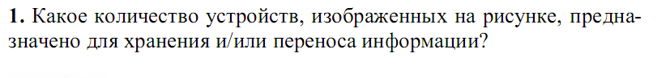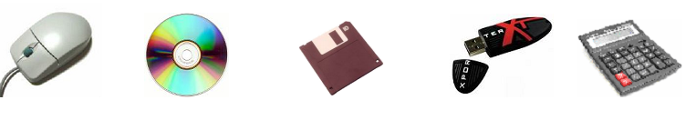
2.
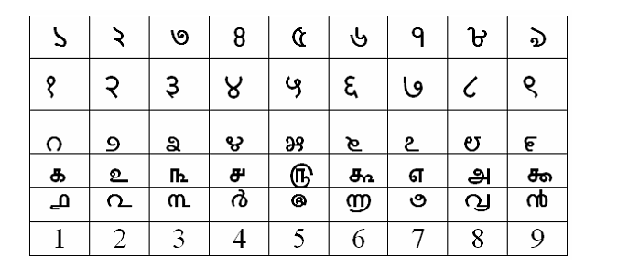
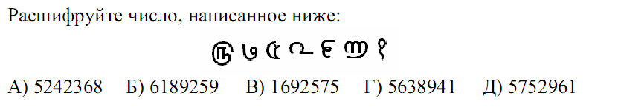
3.
4. Сколько существует способов составить слово «вирус», если от
каждой буквы диаграммы можно двигаться вниз или вправо?
В И Р У С
И Р У С
Р У С
У С
С
- 32 Б) 16 В) 15 Г) 14 Д) 64
5.
Покажем процедуру построения геометрической фигуры, кото-
рая называется снежинкой Коха. Шаг процедуры построения со-
стоит в замене средней трети каждого из имеющихся отрезков дву-
мя новыми той же длины, как показано на рисунке. Граница сне-
жинки Коха – предельное положение кривой после выполнения
бесконечного числа шагов. Сколько ребер в границе снежинки Ко-
ха после четвертого шага?
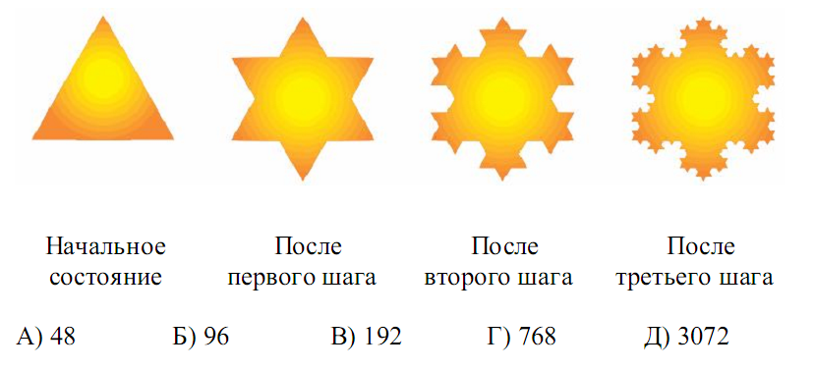
6.
У султана было 10 визирей. Каждый визирь должен был ежегодно
заплатить в казну налог – 1000 монет. Налог сдается в больших мешках
с вензелем его владельца. Один из визирей хитрит – его монеты весят
19 граммов, тогда как у честных визирей монеты имеют вес 20 граммов.
Какое минимальное количество взвешиваний необходимо сделать при-
дворному судье на цифровых весах, чтобы уличить нечестного визиря?
Можно взвешивать монеты, извлекая их из мешков.
A) 1 Б) 4 В) 5 Г) 9 Д) 10

7. При работе в интернете одна из страниц была отображена так, как
показано на рисунке.
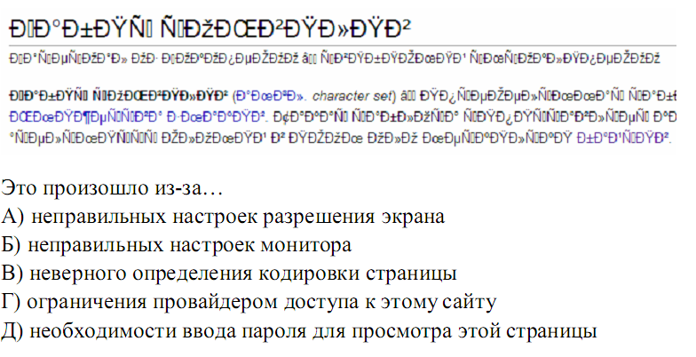
8. Сколько различных двухбуквенных слов можно образовать из
шести букв слова ЗАДАЧА?

A) 6 Б) 12 В) 13 Г) 24 Д) 30
9. В электронной таблице выделена группа ячеек A1:D3. Сколько
ячеек входит в эту группу?
А) 12 Б) 9 В) 6 Г) 7 Д) 5

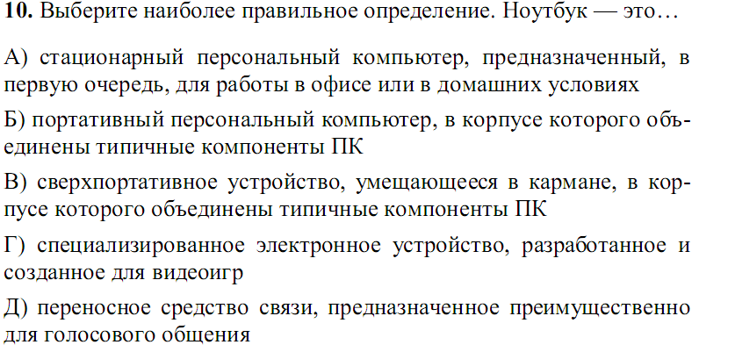

Ответы:
1. В
2.Д
3.В
4.Б
5. Г
Шаг процедуры состоит в том, что вместо одного ребра появляется 4.
Поэтому после первого шага число ребер равно произведению 3·4=12. После
второго - 12·4=48. После третьего - 48·4=192. После четвертого - 192·4=768.
6. Ответ: А.
Пронумеруем мешки (их владельцы при этом известны). Из первого мешка
возьмем 1 монету, из второго – 2, …, из десятого – 10. Всего на весах оказалось
1+2+…+10=55 монет. Если бы они все были настоящими, то весили бы 1100 г. В
действительности весы покажут либо 1099 г (1 монета фальшивая), либо 1098 г (2
монеты фальшивые), …, либо 1090 г (10 монет фальшивые).
7.В
8. В
9. А
А1, А2, А3, B1, B2, B3, C1, C2, C3, D1, D2, D3.
10.Б

Каждый правильный ответ оценивается в 1 бал. Максимальное количество балов 10.

Пояснительная записка
Цели и задачи:
- участие школьников в творческой деятельности;
- развитие познавательного интереса школьников к компьютерным наукам, информатике и информационным технологиям, математическому аппарату в области компьютерных наук;
- активизация внеклассной работы;
- развитие внимания, алгоритмического и логического мышления учащихся; развитие умений применять полученные знания при решении задач различной направленности;

Олимпиада состоит из 10 заданий в виде теста. Материал взят из сборника заданий для проведения игры по информатике «КИТ».

Задачи:
- Повторение и обобщение знаний учащихся по основным разделам базового курса информатики; стимулирование интереса к предмету;
- Развитие внимания, алгоритмического и логического мышления учащихся; развитие умений применять полученные знания при решении задач различной направленности;

Олимпиада состоит из 10 заданий в виде теста

